TERME
TİCARET VE SANAYİ ODASI BASIN BÜLTENİ
NİSAN/2017 SAYI:4
SAMSUN TSO’DAN “İSTİHDAM” ÇALIŞTAYI
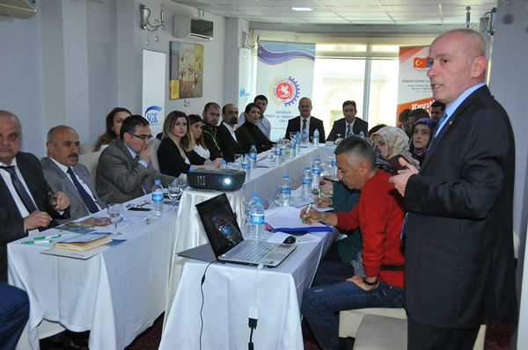
Samsun TSO tarafından yürütülmekte olan, Kayıtlı İstihdam İçin Ortak Fayda Diyalog ve İşbirliği Projesi Ağ Oluşturma Faaliyetleri” kapsamında; istihdamla ilgili taraflar düzenlenen çalıştayla bir araya gelerek, fikir alışverişinde bulundu.
Samsun TSO tarafından yürütülmekte olan, Kayıtlı İstihdam İçin Ortak Fayda Diyalog ve İşbirliği Projesi Ağ Oluşturma Faaliyetleri” kapsamında; istihdamla ilgili taraflar düzenlenen çalıştayla bir araya gelerek, fikir alışverişinde bulundu.
Samsun Ticaret ve Sanayi Odası (STSO) tarafından yürütülmekte olan, ‘Kayıtlı İstihdam İçin Ortak Fayda Diyalog ve İşbirliği Projesi Ağ Oluşturma Faaliyetleri’ kapsamında, iki gün süren ‘Kamu Teşvik ve Destekleri Çalıştayı’ ile, ‘Önleyici Faaliyetler Çalıştayı’ düzenlendi. My House Otel’de düzenlenen çalıştaya, SGK, İŞKUR, Kredi Garanti Fonu (KGF), KOSGEB, Gıda, Tarım ve Hayvancılık İl Müdürlüğü, Kırsal kalkınma Destekleme Kurumu yöneticileri, üniversite temsilcileri, sivil toplum kuruluşları, meslek odaları ve istihdam piyasalarında aktif olarak çalışan temsilciler katıldı.
Sorunlar ve çözüm önerileri tartışıldı
Çalıştayın ilk gününde, SGK İl Müdürü Ünal Kaya, Kayıtlı istihdamla ilgili yürütülen çalışmalarla ilgili bilgilendirme de bulundu. Daha sonra ise, SGK adına İlkadım Merkez Müdürü Murat Tokgöz, Kredi Garanti Fonu Samsun İl Müdürü Hasan Sarıahmet, İŞKUR adına Eğitim Uzmanı Hüseyin Özduman tarafından teşvik ve desteklerle ilgili sunum yaptı. Sunumların peşinden ise, işletmelerin teşviklerden yararlanma durumları, yaşanan sorunlar ve çözüm önerileri tartışıldı. Çalıştayın ikinci oturumunda da, KOSGEB Uzmanı Alp Arslan KOSGEB destekleri, Gıda Tarım ve Hayvancılık Müdürlüğü adına Ziraat Mühendisi Mustafa Ensar Yılmaz tarım destekleri, TKDK İl Koordinatörü Bülent Turan kırsal kalkınma, OKA Yatırım Destek Birimi Uzmanı Emre Aslanbay ise, bölgesel destekler hakkında bilgilendirmede bulundu. Çalıştayın ikinci gününde, proje kapsamında yapılan saha araştırmaları çalışmasında kayıt dışılıkla ilgili ortaya çıkan sonuçlar ve üretilen senaryolara ilişkin projenin Akademik Danışmanı Yar. Doç. Dr. Umur Aşkın tarafından sunum yapıldı. Sunum sonrası da hane halkı anketi ve işletmelere yönelik saha araştırma sonuçlarına göre çıkan sonuçlara yönelik hangi önlemlerin alınacağı tartışıldı.Çalıştaya Odamız adına Proje ve Akreditasyon Sorumlusu Özge Kahraman katıldı.
SAMSUN MİLLETVEKİLİ ERHAN USTA’DAN TERME TSO’YA ZİYARET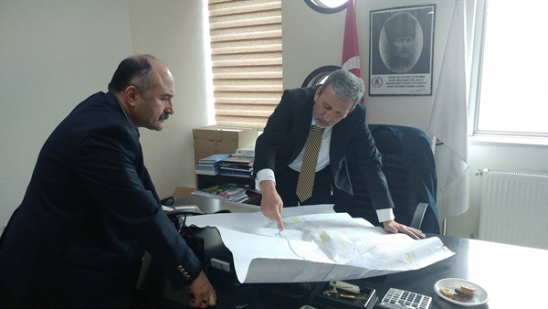
Samsun Milletvekili Erhan Usta, Mhp Samsun İl Başkanı Taner Tekin, Mhp Terme İlçe Başkanı Resul Şahin, Mhp Samsun İl Ve İlçe Yönetim Kurulu Üyeleri İle Birlikte Terme Tso’yu Ziyaret Etti.
Ziyarette Konuşan Terme Tso Yönetim Kurulu Başkanı Ahmet Ekmekçi “Bıkmadan Usanmadan Çözümü Bulunana Kadar Dile Getireceğimiz İmar Sorununun Bir An Önce Çözüme Kavuşması Hem Bizler İçin Hem De Çok Değerli Hemşerilerimiz İçin Büyük Önem... Arz Ediyor. Bu Konuyu Gerekli Mercilere Taşıdık. Şuan İçin Değişen Bir Durum Söz Konusu Değil.Umut Ediyorum Ki Gerekli Çalışmalar Yapılıp Çözüme Ulaşacaktır.
Diğer Taraftan Sanayicilerimizin Kısıtlı Çalışma Alanları Terme’ye Ve Bu İşin Ustası Mucidi Olmuş İnsanlara Yakışmıyor. Sanayide Ki Esnafımıza İşlerini Daha Verimli Ve Üretken Hale Getirebilecekleri Bir Ortam Sunmalıyız. Sanayi Esnafından Gelen Talepler Üzerine 110 Dönümlük Bi Yer İstiyoruz. Bununla Alakalı Gerekli Görüşmeleri Yaptık. 250 Tane Daha Dükkan Açabilecek Yeri Faaliyete Geçirmek İstiyoruz.
Diğer Bir Hussus İse 2.El Galericiler Sitesi İçinde 150 Adet Dükkan Talebinde Bulunduk. Sonucu Bekleyip Hep Beraber Göreceğiz. Tekrar Dile Getirmek İstiyorum Biz Termeliler Olarak Göç Veren Bir İlçe Değil, İş Sahası Geniş Ve Yaşanılabilir Bir Terme İstiyoruz. Bunun İçin Şahsım Ve Arkadaşlarım Adına Gerekli Çalışmaları Yapacağımızdan Emin Olabilirsiniz “Dedi.
Ziyarette Konuşan Samsun Milletvekili Erhan Usta “Katılımlarınızdan Dolayı Ve Bizleri Burada Konuk Ettiğiniz İçin Çok Teşekkür Ediyorum. Sorunlarınız Gayet Açık Ve Net Bir Şekilde Ortada. Bu Sorunları Gerekli Yerlere Ulaştırıp Takipçisi Olacağımızdan Kimsenin Şüphesi Olmasın. Sizin Gibi Değerli İnsanların Azmi Ve Mücadelesi Terme’yi Hak Ettiği Yerlere Kesinlikle Getirecektir”Dedi.
AHMET EKMEKÇİ ESENDERE GÜMRÜK KAPISI AÇILIŞINA KATILDI. 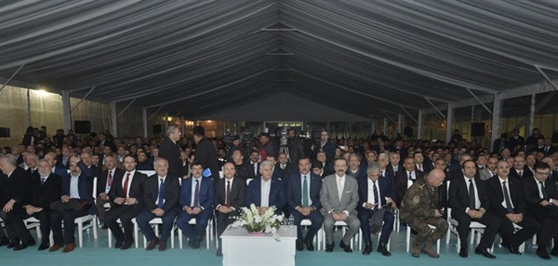Terme Ticaret Ve Sanayi Odası Yönetim Kurulu Başkanı Ahmet Ekmekçi Hakkari Yüksekova Gümrük Kapısının Açılış Törenine Katıldı.
Türkiye Odalar Ve Borsalar Birliği’nin Öncülüğünde,Gümrük Ticaret İşletmeleri Tarafından Modernize Edilen Esendere Gümrük Kapısı Başbakan Binali Yıldırım,Başbakan Yardımcısı Mehmet Şimşek,Gümrük Ve Ticaret Bakanı Bülent Tüfenkci Ve Tobb Başkanı Rifat Hisarcıklıoğlu’nun Katıldığı Törenle 7 Nisanda Açıldı.
Terme Tso Başkanı Ahmet Ekmekçi ,Esendere Gümrük Kapısı Açılış Törenine Tobb Başkanı Rifat Hisarcıklıoğlu’nun Davetlisi Olarak Katıldı.
EVCİSPOR’DAN TERME TSO’YA ZİYARET
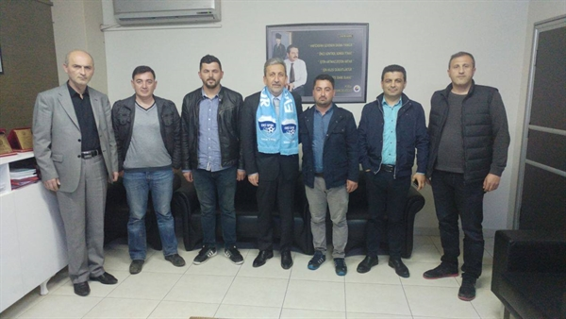
Evcispor Yönetim Kurulu Üyeleri Yusuf Tanju Yılmaz Ve Emral Yıldırım Terme Tso Yönetim Kurulu Başkanı Ahmet Ekmekçiyi Makamında Ziyaret Etti.
Terme Ticaret Ve Sanayi Odası Yönetim Kurulu Başkanı Ahmet Ekmekçi”Gerçekleşen Ziyaretten Dolayı Duyduğu Memnuniyeti Dile Getirdi.Başkan Ekmekçi Birlik Ve Beraberlik İçersinde Olduğumuz Sürece Terme’de Faal Olan Bütün Spor Kuluplerimizin Başarıya Ulaşacağından Eminim.Evcispor Takımına Bundan Sonra Ki Sürecde Başarılar Diliyor Şampiyonluklar Bekliyoruz” Dedi.
Ziyarette Konuşan Evcispor Yönetim Kurulu Üyesi Emral Yıldırım “Yeni Kurulan Bir Kulüp Olarak Adımlarımızı Yavaş Yavaş Atıp Emin Adımlarla İlerlemek İstiyoruz.Kulübümüzde Ki Mevcut Oyuncu Kadromuz Başarıyı Elde Edecek Nitelik De.Birlik Ve Beraberlik İçerisinde Bu İşi Başaracağımıza İnanıyoruz”Dedi.
ANKARA’DA, EBYS EĞİTİMİ GERÇEKLEŞTİ
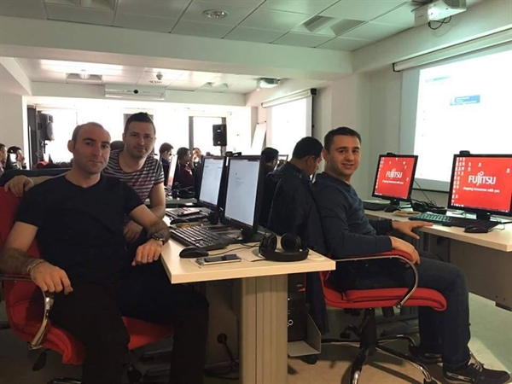
Türkiye Odalar ve Borsalar Birliği’nde, “Oda Borsa Elektronik Belge Yönetimi Sistemi Kullanıcı ve Sistem Yönetici eğitimi” gerçekleşti.
Elektronik Belge Yönetim Sistemi (EBYS )pilot uygulamaları çalışmalarını kapsayan eğitim çalışması, 10-11-12-13-Nisan 2017 tarihlerinde Ankara’da gerçekleştirildi. Türkiye Odalar ve Borsalar Birliği (TOBB) tarafından oda ve borsaların kullanımına yönelik olarak devreye alınacak olan sistem eğitimi, TOBB Sosyal Tesisleri KUYAP Eğitim Salonunda dört gün sürdü.
Elektronik Belge Yönetim Sistemi, yazılı kâğıt döneminin sonlandırılarak, veri alışverişinin daha etkin ve hızlı bir şekilde uygulamasını amaç ediniyor.
Eğitime Terme Ticaret ve Sanayi Odası adına Muamelat Memuru Alper Yüksel katıldı.

ODAMIZ ÜYELERİNDEN HİLAL DONDURMA SAMSUN’DA ŞUBE AÇILIŞI GERÇEKLEŞTİRDİ.
Odamız üyesi ve Terme’nin değerli esnaflarından olan Hilal Dondurma Samsun’da şube açılışı gerçekleştirdi.
Samsun Büyükşehir Belediye Başkanı Yusuf Ziya Yılmaz, TOBB Yönetim Kurulu Üyesi Samsun TSO Yönetim Kurulu Başkanı Salih Zeki Murzioğlu, Terme TSO Yönetim Kurulu Başkanı Ahmet Ekmekçi ve halkın katılımıyla gerçekleşen açılış büyük ilgi gördü.
Açılış da konuşan Terme Ticaret ve Sanayi Odası Yönetim Kurulu Başkanı Ahmet Ekmekçi “ Terme’de 1989 yılında ilk iş yerini açarak faaliyet göstermeye başlayan Hilal Dondurma gün geçtikçe kendini geliştirmeye ve bu alanda büyümeye gitmiştir.Üyemiz olan Hilal Dondurmaya bundan sonra ki hizmetlerinde başarılar dilerim.Biz Terme TSO olarak Üyelerimizin her zaman yanındayız” dedi.
PİDECİ ESNAFLARIN SORUNLARI TARTIŞILDI
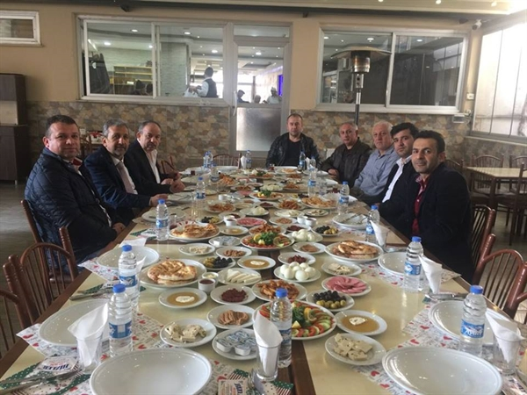
Odamız Yönetim Kurulu Başkanı Ahmet Ekmekçi’ nin de katılım sağladığı Pide İmalatcı Esnafları toplantısı 15 Nisan 2017 Cumartesi günü Bizler Pide Salonunda gerçekleşti.
Yapılan toplantının açılış konuşmasında söz alan Terme TSO Yönetim Kurulu Başkanı Ahmet Ekmekçi “ Termemiz için pide çok önemli bir tanıtım aracıdır.Bugün ki toplantımızda Pide İmalatcıları olarak siz değerli esnaflarımızın sorunlarını dinleyerek bu konuda gerekli çalışmaları yapmak için bir araya geldik.
Bilindiği üzere Terme’miz her anlamda yeni yapılanma içerisinde.Yapılan yolların şehir merkezine ulaşımının kolaylaştırılması yerli ve yabancı turistler için çok önemlidir.Ulaşım ne kadar rahat olursa esnafımıza ulaşım o kadar kolay olacaktır.Bu konu ile alakalı Terme Belediye Başkanımız Sayın Şenol Kul’dan randevuyu aldık.Gerekli görüşmeleri yapacağız.
Herkesin de bildiği ve kabullendiği Terme Pidesinin tanıtımını tüm Türkiye’ye ve dünyaya yapacağız.28-29 Nisan’da Ankara’da TOBB’nin önderliğinde yapılacak olan Marka Tescil ve Coğrafi İşaretli Ürünler Fuarına tam kadro katılım sağlayacağız.
SON OLARAK ŞUNU BELİRTMEK İSTİYORUM TERME PİDECİLERİMİZİN ,ESNAFIMIZIN VE TERME EKONOMİSİNİN SORUNLARINI ÇÖZMEK BİZİM GÖREVİMİZDİR” dedi.

